**Лабораторная работа №6**

**РАБОТА С ТИПОМ ДАННЫХ СТРУКТУРА**

**Цель работы:**

Научиться работать с типом данных структуры.

**Задание:**

1. Выполнить задание из приложенного файла «Структуры в Python».

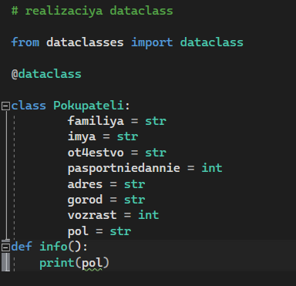

Рисунок 1 – реализация dataclass

**Контрольные вопросы:**

**1. Что такое структура?**

Это совокупность переменных, объединенных одним именем, предоставляющая общепринятый способ совместного хранения информации.

**2. Методы задания структур.**

* графический
* матричный
* аналитический
* множественный

**Вывод:**

В ходе лабораторной работы я научился работать с типом данных структуры.